Уважаемые родители!
Предложите ребенку рассмотреть каждую картинку, рассказать, что ребенок видит на этой картинке, дать небольшую характеристику, а затем попробовать отгадать, кто же спрятан в картинке.

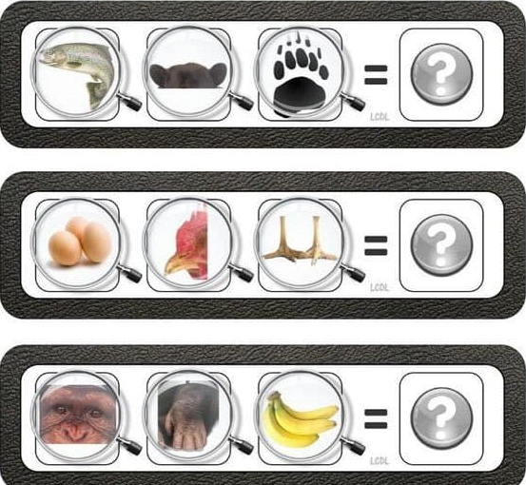

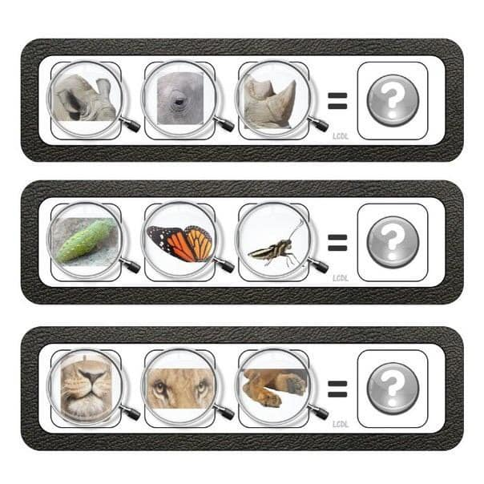
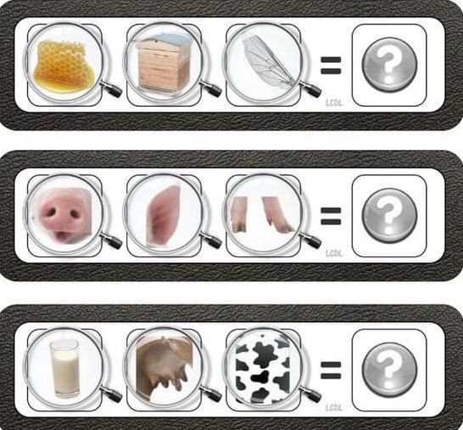
И в качестве артикуляционной гимнастики, предложите ребятам изобразить звуки понравившегося животного.

